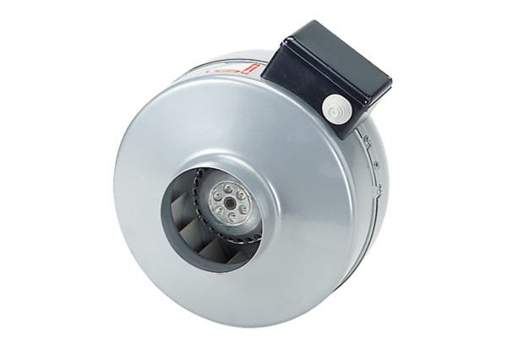Radiál csőventilátor ERR 16/1 NCsomagolási egység: 1 darabVálaszték: E
Termékszám: 0080.0867Gyártó: MAICO

